「広田小学校大運動」 参加 報告書 奥州♡絆の会 会長渡辺 明美
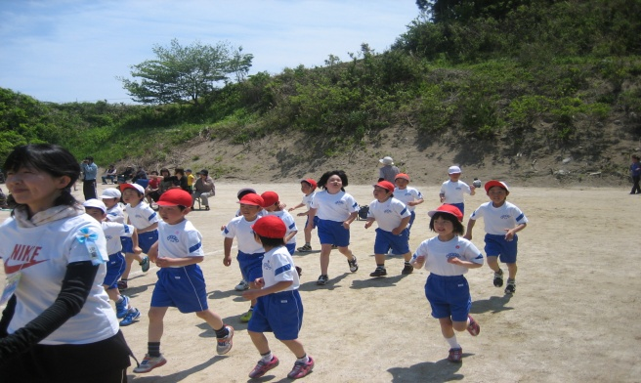
日時 ５月２６日（土）
場所 旧広田中学校グランド
協力 奥州社会福祉協議会
黒崎神社小松様
奥州胆沢食生活改善推進協議会

＜参加目的＞
昨年の北日本大震災で広田小学校のグランドは仮設住宅（６５棟）で使えなくなました。市は保護者・学校の強い要望を受け、旧広田中学校のグランドの土を入れ替える等整備し運動会が出来るようにしました。奥州♡絆の会では、昨年７月運動会の出来なかった子ども達のために、前沢にある施設を借りきって「スーパー体育デー」を企画し子ども達に大変喜んで頂きました。今年は運動会会場で美味しい豚汁５００食を振舞い、親子・親戚・家族のきずなを深めるとともに、地域が明るく元気になることを願い企画いたしました。
＜準備＞
５月２５日（金）
１３：００ 胆沢食生活改善推進協議会高橋春美会長他12名で豚汁準備
１４：３０ 弘子・明美と奥州市社会福祉協議会村上信義さんと打合せ
なべ・しゃもじ（佐倉河公民館より借用）テント2張（社福より）
寸胴鍋３個（あぐりキッズ）
１６；００ 佐藤弘子の車に悠々館（胆沢区）で豚汁の材料をつむ
＜当日スケジュール＞
５月２６日（土）
６：００ 玉山広田に向かい出発 黒崎神社小松さんより机等を借りる
７：３０ 弘子・育子 材料を積み出発。
８：００ 奥州市社会福祉協議会に集合バス乗り込み出発、
胆沢区食生活改善推進協議会会員７名と明美、上ノ山、浅香の会員３名、社協村上、吉田運転手 総勢１２名
１０：００ 広田小学校到着 ガス２台で豚汁調理開始
１１：４５ 昼食 ５００食を４カ所で配食 ⇒ 応援
１４：００ 後片付け 旧広田中学校グランド出発
１６：００ 奥州社会福祉協議会にバス到着・ボランティア終了
１７；００ 「奥州♡絆の会」会員は弘子さん運転の車と合流し佐倉河公民館借用のなべ等を洗い返品・解散
＜感想＞
この度のボランティア活動が、広田小学校の皆さんや地域の皆さんに喜んで頂いたのには、奥州市社会福祉協議会と奥州市食生活改善推進協議会の皆さんの御協力のお陰と感謝いたしております。
同時に、この度の支援で嬉しいことがもう一つありました、それは１年間の広田地区の皆さんとの交流により、信頼関係を「絆」を築けたことでした。
今回、黒崎神社の小松さんにはテーブル・ガスの手配等の準備を手伝って頂きました。また３月１１日から避難場所で避難者の支援、炊き出しを一生懸命やられていた漁協の婦人部長の長野元子さん、広田小学校の支援にパイプ役としてお手伝いいただいた木村さん親子、民宿を経営する菅野さん家族、・仮設住宅の村上力自治会長さん達とお会いし応援して頂きました。 広田地区にもボランティアの輪が大きく広がっているのを実感でき、大変うれしく思いました。
奥州市にも「奥州♡絆の会」とともに 多くのボランティアの輪が広がっています。現在まで、述べ人員 約２５０人ものみなさんの協力を頂き、改めてその数に驚いているところです。「ありがとうございました」「またよろしくお願い致します」
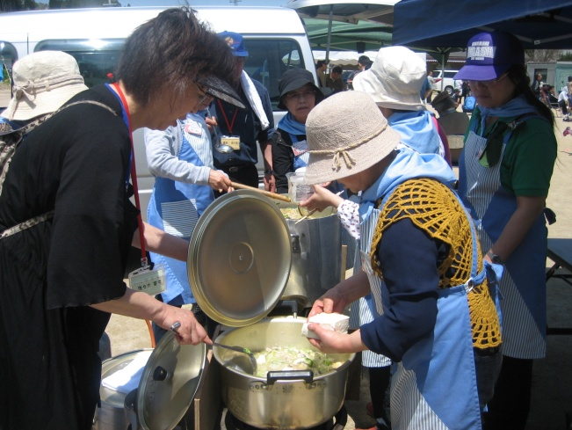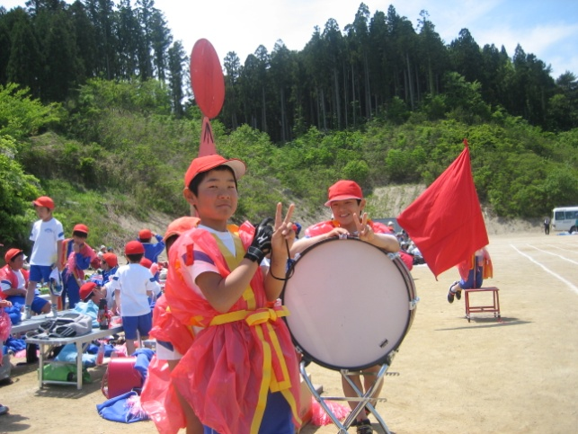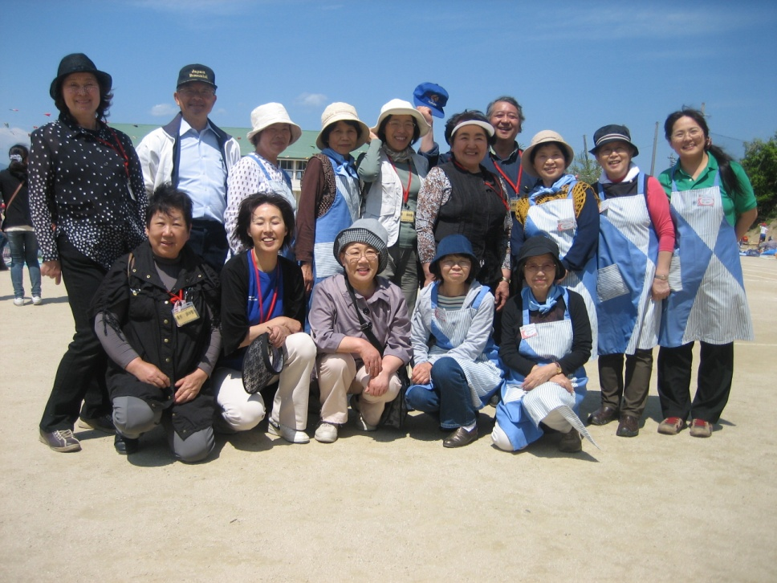
前日から万全の注意で「食材の管理」
美味しい豚汁が出来ました。「さすが、プロだね・・」
「フレーフレー赤組」「フレーフレー白組」
最高の運動会日和。
「美味しい」の声に満足。最後に
「はいポーズ！！」
２０１２．５．２６

